第1回 / 第2回

工学部
電気工学実験 － 報告書

実験題目：OPアンプの実験

実験日 : 令和2年5月18日,25日
報告書提出日： 令和2年5月30日

氏名：梅澤ひかる 学科：電気工学科 学年：2 学籍番号：4319013

1.実験結果
製作した回路を用いて構成された反転増幅回路より得られた実験結果を示す。

1.1 反転増幅回路の直流利得特性
(1-1) 入力電圧と出力電圧の関係
出力$E_{O}$を開放した無負荷状態における、入力電圧と出力電圧の関係を以下の表1.1.1に示す。

表1.1.1 反転増幅回路における入力/出力電圧の関係（無負荷状態）
入力電圧 [V] | 出力電圧 [V]
-5.00020 | 9.90600
-4.00020 | 7.92600
-3.00020 | 5.94500
-2.00010 | 3.96300
-1.00008 | 1.98200
1.90000$×{10}^{-5}$ | 0.00100
1.00006 | -1.98000
2.00010 | -3.96100
3.00010 | -5.94200
4.00020 | -7.92300
5.00010 | -9.90400

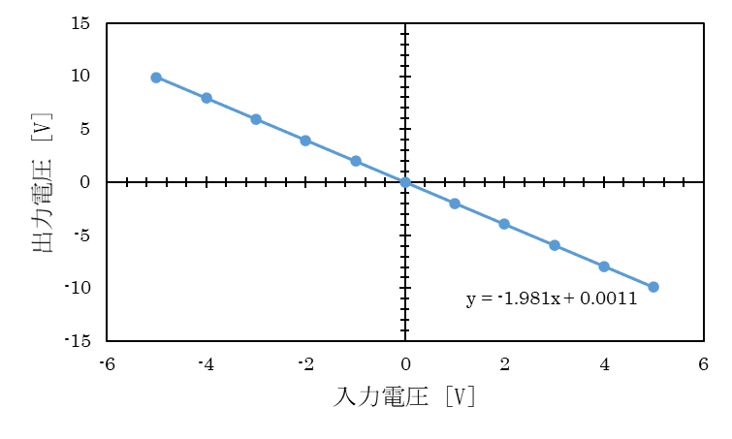
また、上記結果より得られるグラフを作成すると、以下の図1.1.1のようになる。
図1.1.1 反転増幅回路における入力/出力電圧の関係（無負荷状態）
表1.1.1より、入力電圧と出力電圧の数値を比較すると、出力には入力電圧をある程度増幅させた逆極性の出力が現れることが分かる。（入力電圧$1.9×{10}^{-5}$[V]の場合を除く）
また、図1.1.1より、出力電圧と入力電圧の関係は負比例の関係にあると考えられ、上で述べた増幅の度合いは常に一定で$A$倍（$A>1$）であると言える。

(1-2) 反転入力端子電圧について^{[1]}
OPアンプの反転入力端子電圧を測定結果から計算し、理論値と比較する。
$$E_{b1}=-\frac{R_{b1}}{R_{f}}E_{O}=-\frac{10}{20}E_{O}$$
上記の式を用いて、反転入力端子電圧$E_{b1}$を求め、またその相対誤差を求めると、以下の表1.1.2のようになる。

表1.1.2 反転入力端子電圧の理論値と実測値との誤差
入力電圧$E_{b1}$ [V] | 反転端子電圧[V] | 出力電圧 [V] | $E_{b1}$[V]（理論） | 相対誤差[%]
-5.00020 | 0.00000 | 9.90600 | -4.95300 | 0.952958
-4.00020 | 0.00000 | 7.92600 | -3.96300 | 0.938683
-3.00020 | 0.00000 | 5.94500 | -2.972500 | 0.931876
-2.00010 | 0.00000 | 3.96300 | -1.981500 | 0.938683
-1.00008 | 0.00000 | 1.98200 | -0.9910000 | 0.916246
1.90000$×{10}^{-5}$ | 0.00000 | 0.00100 | 5.00000$×{10}^{-4}$ | 102.400
1.00006 | 0.00000 | -1.98000 | 9.90000$×{10}^{-1}$ | 1.01515
2.00010 | 0.00000 | -3.96100 | 1.98050 | 0.989649
3.00010 | 0.00000 | -5.94200 | 2.97100 | 0.979468
4.00020 | 0.00000 | -7.92300 | 3.96150 | 0.976903
5.00010 | 0.00000 | -9.90400 | 4.95200 | 0.971325

表1.1.2より、理論値と実測値の誤差は小さいことが分かる。
$$E_{b1}=-\frac{R_{b1}}{R_{f}}E_{O}=-\frac{10}{20}E_{O}$$
の式が成立するのは、仮想接地が成立する条件下であり、反転端子電圧が0Vを示し続けたことから仮想接地が成立しているとすることができ、上記の式を用いて算出した結果と測定値との誤差が小さくなる理由である。

(1-3) 測定結果の1次関数近似
測定結果を1次関数（$y=ax+b$）で近似し、理論値と比較する。
図1.1.1より、測定結果を1次関数で近似すると、
$$E_{O}=-1.981E_{b1}+0.0011$$
となることが分かった。対して理論値は以下
$$E_{O}=-\frac{R_{f}}{R_{b1}}E_{b1}=-\frac{20}{10}E_{b1}=-2E_{b1}$$
である。$y=ax+b$とおいて、各項の係数について比較すると、

・$a$について
相対誤差は、
$$\frac{\left|\left(-1.981\right)-\left(-2\right)\right|}{-2}=0.0095$$
より0.95%の誤差が得られた。
・$b$について
真値が0であり、誤差率を定義できないため相対誤差の計算は行わないが、+0.0011の誤差が得られたことは確かである。

以上より$a$と$b$の間にはわずかに誤差が現れた。この誤差については次の項にて議論する。

(1-4) (1-3)で誤差が生じた理由^{[2]}
近似直線の傾き$a$と$y$切片$b$がもつ理論値との差異について、その要因を考察する。また、この差異を小さくする手法についても考察する。
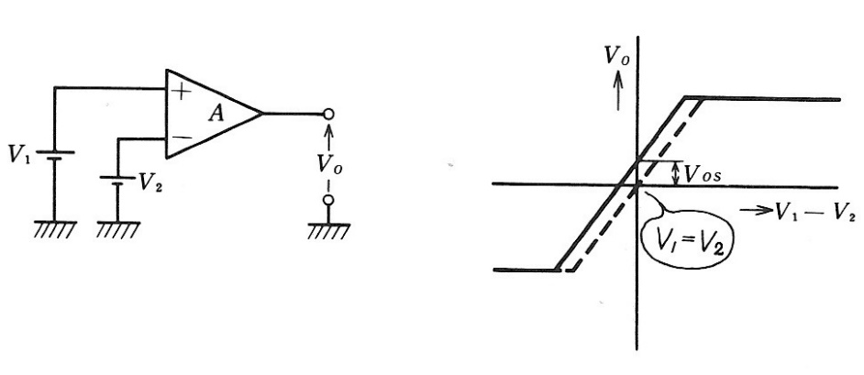
オペアンプは半導体であり、ばらつきや温度に対する弱点がある。$b$に関しては、実際には、入出力特性が図1.1.2のように原点から少しずれており、入力電圧に差がない状態でも出力に$V_{OS}$の出力電圧を出す場合がある。このように原点からずれている現象をオフセットといい、$b$は入力オフセット電圧と呼ばれる。また、この入力オフセット電圧が周囲の条件で変化する現象を一般にドリフトと呼ぶ。
図1.1.2 入出力特性のずれ
また、この差異を小さくする方法としては、一般にオペアンプについているオフセット・ヌルという端子を用いて解決することが出来る。

(2-1) 負荷状態における入力電圧と出力電圧の関係
以下の3つの負荷状態においても、無負荷状態と同様に、入力電圧と出力電圧の関係をそれぞれ測定した。
・出力$E_{O}$に$R_{L1}$を接続した3kΩ負荷状態
・出力$E_{O}$に$R_{L2}$を接続した1kΩ負荷状態
・出力$E_{O}$に$R_{L1}とR_{L2}$を並列接続した750Ω負荷状態

上記について得られた結果を表1.1.3に示す。
表1.1.3 反転増幅回路における入力/出力電圧の関係（負荷状態）
3kΩ負荷状態 |  | 1kΩ負荷状態 |  | 750Ω負荷状態
入力電圧[V] | 出力電圧[V] | 入力電圧[V] | 出力電圧[V] | 入力電圧[V] | 出力電圧[V]
-5.00030 | 9.90900 | -5.00020 | 9.90600 | -5.00020 | 9.90400
-4.00030 | 7.92800 | -4.00020 | 7.92500 | -4.00020 | 7.92400
-3.00020 | 5.94600 | -3.00020 | 5.94400 | -3.00020 | 5.94300
-2.00010 | 3.96400 | -2.00010 | 3.96300 | -2.00010 | 3.96200
-1.00009 | 1.98200 | -1.00008 | 1.98200 | -1.00008 | 1.98200
1.60000$×{10}^{-5}$ | 0.00100 | 1.40000$×{10}^{-5}$ | 0.00100 | 1.50000$×{10}^{-5}$ | 0.00100
1.00006 | -1.98100 | 1.00006 | -1.98000 | 1.00005 | -1.98000
2.00010 | -3.96200 | 2.00010 | -3.96100 | 2.00010 | -3.96100
3.00010 | -5.94300 | 3.00010 | -5.94200 | 3.00010 | -5.94200
4.00020 | -7.92400 | 4.00010 | -7.92300 | 4.00020 | -7.92200
5.00020 | -9.90500 | 5.00010 | -9.90300 | 5.00010 | -9.90300

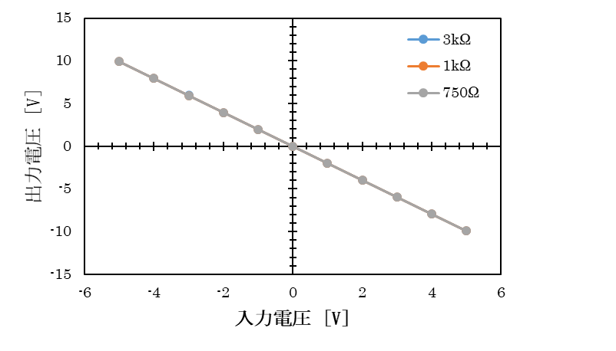
また、これらの結果についてグラフを作成すると、図1.1.2のようになる。
図1.1.3 反転増幅回路における入力/出力電圧の関係（負荷状態）

図1.1.3より、全ての結果においてグラフ線が重なったことから、負荷の値によって出力電圧が変わるといったことは無いことが分かる。また、その入力と出力の間には負の比例関係が成り立っていることも分かる。負の比例関係にあるという点は、無負荷状態と似た振舞いをする結果が得られた。無負荷状態との比較は次の項で行う。

(2-2) 無負荷状態と各負荷状態の入出力特性
無負荷状態の入出力特性と各負荷状態の入出力特性を比較する。
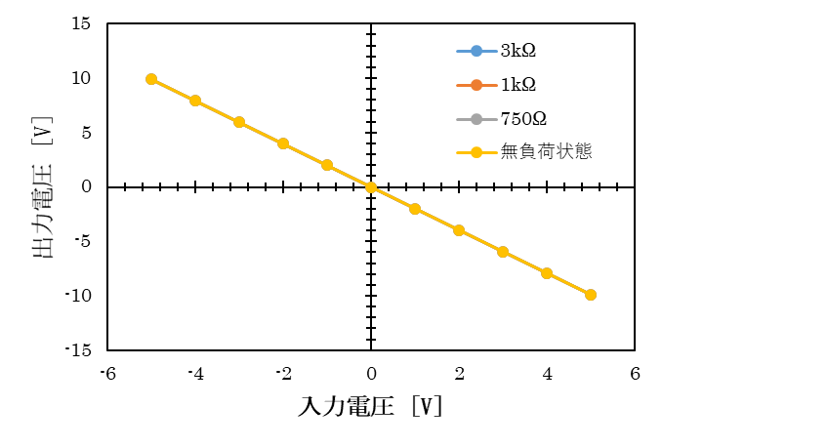
表1.1.1と表1.1.3で得られた結果を同グラフ上に示すと、図1.1.4のようになる。
図1.1.4 反転増幅回路における入力/出力電圧の関係（負荷状態/無負荷状態）

(2-1)より、無負荷状態においても負荷状態においても負の比例関係を示し、似た振舞いを見せることは分かっていたが、傾きや切片などの細かい値についても殆ど差はないと言えることが分かった。
以上より、出力端子と接地の間が無負荷状態にあっても、負荷状態にあってもその出力電圧は同じになるということが分かった。負荷による電圧降下が生じていない事より、回路には電流が流れていないことが分かる。

1.2 非反転増幅回路の直流利得特性
(1-1) 入力電圧と出力電圧の関係
以下の3状態において、それぞれ入力電圧と出力電圧の関係を測定し、グラフを作成する。
・出力$E_{O}$を開放した無負荷状態
・出力$E_{O}$に$R_{L1}$を接続した3kΩ負荷状態
・出力$E_{O}$に$R_{L2}$を接続した1kΩ負荷状態

得られた各測定結果を次ページ表1.2.1に示す。

表1.2.1 非反転増幅回路における入力/出力電圧の関係
無負荷状態 |  | 3kΩ負荷状態 |  | 1kΩ負荷状態
入力電圧[V] | 出力電圧[V] | 入力電圧[V] | 出力電圧[V] | 入力電圧[V] | 出力電圧[V]
-5.00030 | -14.2050 | -5.00030 | -13.2970 | -5.00030 | -12.0230
-4.80030 | -14.1010 | -4.80020 | -13.2530 | -4.80020 | -12.0220
-4.60030 | -13.7160 | -4.60020 | -13.2420 | -4.60020 | -12.0220
-4.40030 | -13.1200 | -4.40020 | -13.1200 | -4.40020 | -12.0210
-4.20030 | -12.5240 | -4.20030 | -12.5240 | -4.20030 | -12.0200
-4.00030 | -11.9270 | -4.00030 | -11.9270 | -4.00030 | -11.9250
-3.80030 | -11.3310 | -3.80020 | -11.3310 | -3.80020 | -11.3310
-3.60030 | -10.7340 | -3.60020 | -10.7340 | -3.60020 | -10.7340
-3.00020 | -8.94500 | -3.40020 | -10.1380 | -3.40020 | -10.1370
-2.00020 | -5.96300 | -3.20020 | -9.54100 | -3.20020 | -9.54100
-1.00010 | -2.98100 | -3.00020 | -8.94500 | -3.00020 | -8.94500
0.00010 | 0.00010 | -2.00010 | -5.96300 | -2.00010 | -5.96300
1.00000 | 2.98300 | -1.00010 | -2.98100 | -1.00010 | -2.98100
2.00010 | 5.96500 | 0.00000 | 0.00100 | 0.00000 | 0.00100
3.00010 | 8.94700 | 1.00000 | 2.98300 | 1.00000 | 2.98300
3.60020 | 10.7360 | 2.00010 | 5.96500 | 2.00010 | 5.96500
3.80020 | 11.3330 | 3.00010 | 8.94700 | 3.00010 | 8.94600
4.00020 | 11.9290 | 3.20010 | 9.54300 | 3.20010 | 9.54300
4.20020 | 12.5250 | 3.40010 | 10.1400 | 3.40010 | 10.1390
4.40020 | 13.1210 | 3.60010 | 10.7360 | 3.60010 | 10.7350
4.60020 | 13.5540 | 3.80020 | 11.3330 | 3.80020 | 11.3320
4.80020 | 13.5540 | 4.00020 | 11.9290 | 4.00020 | 11.9280
5.00020 | 13.5554 | 4.20020 | 12.5250 | 4.20020 | 12.5240
 |  | 4.40020 | 13.1210 | 4.40010 | 12.9520
 |  | 4.60020 | 13.3590 | 4.60010 | 12.9520
 |  | 4.80020 | 13.3580 | 4.80020 | 12.9520
 |  | 5.00020 | 13.3580 | 5.00010 | 12.9520

また、得られた結果についてグラフにすると次ページ図1.2.1のようになる。
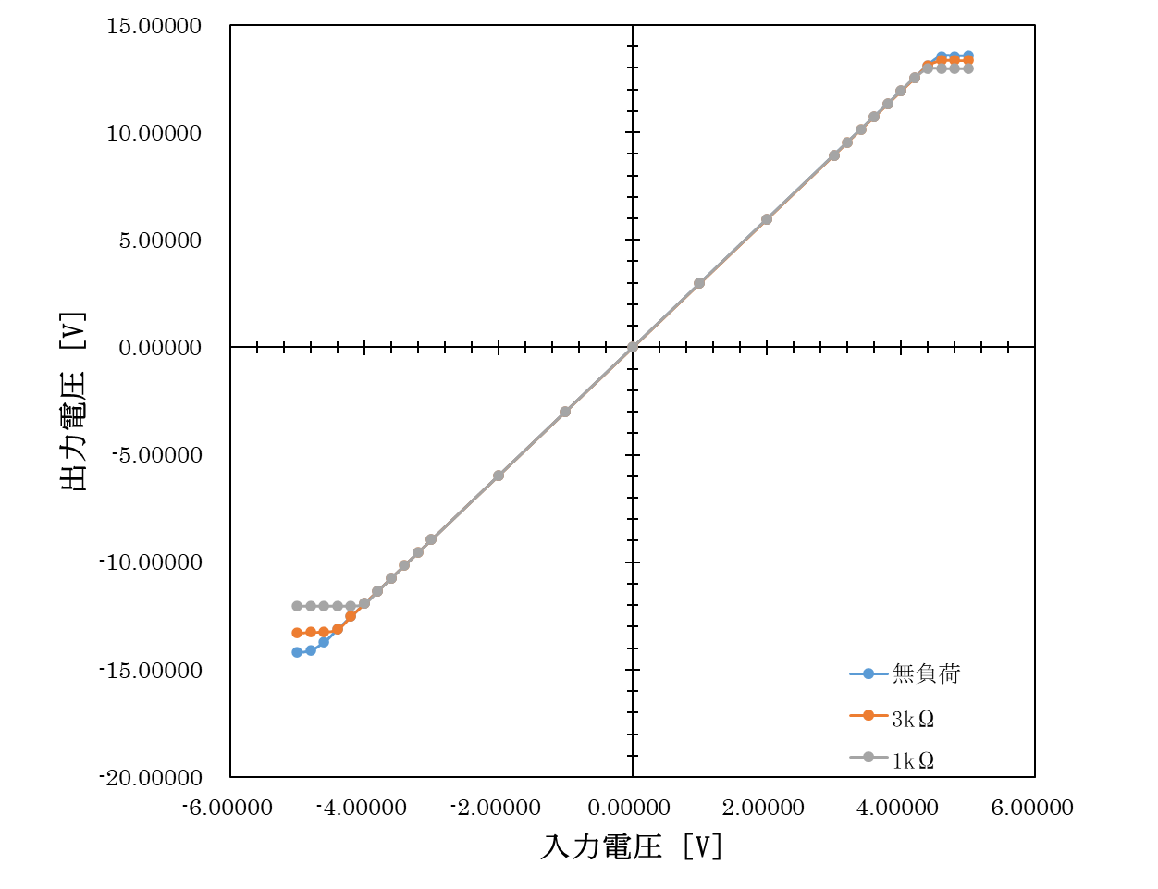
図1.2.1 非反転増幅回路における入力/出力電圧の関係

表1.2.1より、入力電圧は反転増幅回路とは違い、正の方向に増幅されて出力されることが分かる。また、図1.2.1より、正の比例関係が一定数の間で見れることから増幅度は一定であることも分かる。この“一定数の間で”というのも、入力電圧$E_{a1}$が4Vより大または小のあたりでは比例関係が見られなくなるからである。ここでは、電源電圧$V_{CC}$の±15Vに近い電圧で飽和しているが、無負荷状態では15Vに近く、負荷状態になると負荷が小さいほど±15Vから離れた値で飽和していることが分かる。しかし、飽和前の増幅度は負荷抵抗に依存せず、どの実験においても殆ど同等であった。

(1-2) 測定結果の1次関数近似^{[1]}
無負荷状態でのOPアンプの反転入力端子電圧を測定結果から計算し、理論と比較した。また、反転入力端子からOPアンプに流入する電流は0と考えた。$$E_{a1}=\frac{R_{b1}}{{R_{b1}+R}_{f}}E_{O}=\frac{10}{10+20}E_{O}=\frac{1}{3}E_{O}$$
上記の式を用いて、反転入力端子電圧$E_{a1}$を求め、またその相対誤差を求めると、次ページ表1.2.2のようになる。

表1.2.2 反転入力端子電圧の理論値と実測値との誤差
入力電圧$E_{b1}$ [V] | 反転端子電圧[V] | 出力電圧 [V] | $E_{b1}$[V]（理論） | 相対誤差[%]
-5.00030 | -4.76300 | -14.2050 | -4.73500 | 0.591340
-4.00020 | -4.00100 | -12.5240 | -4.17470 | 4.16001
-3.00020 | -3.00100 | -8.94500 | -2.98170 | 0.648410
-2.00010 | -2.00000 | -5.96300 | -1.98770 | 0.620490
-1.00010 | -1.00000 | -2.98100 | -0.99370 | 0.637370
0.00000 | 0.00000 | 0.00010 | 3.3$×{10}^{-5}$ | 100.000
1.00000 | 1.00100 | 2.98300 | 0.994330 | 0.670470
2.00010 | 2.00100 | 5.96500 | 1.98833 | 0.637050
3.00010 | 3.00100 | 8.94700 | 2.98233 | 0.625910
4.00020 | 4.00100 | 11.9290 | 3.97633 | 0.620340
5.00020 | 4.54400 | 13.5554 | 4.51847 | 0.565090

以上より、電圧0V付近をのぞいて相対誤差は小さくなった。理論を出す際に用いた式は、仮想短絡が想定される場合に用いる式である。これを用いてもなお相対誤差が小さいということは、この回路は仮想短絡していると捉えることが出来る。

(1-3) 測定結果の1次関数近似
各状態における測定結果を1次関数（$y=ax+b$）で近似し、理論値と比較する。明らかに直線近似できない測定点は除外した。
直線近似できない測定点を除外し、再びグラフを作ると図1.2.2のようになった。

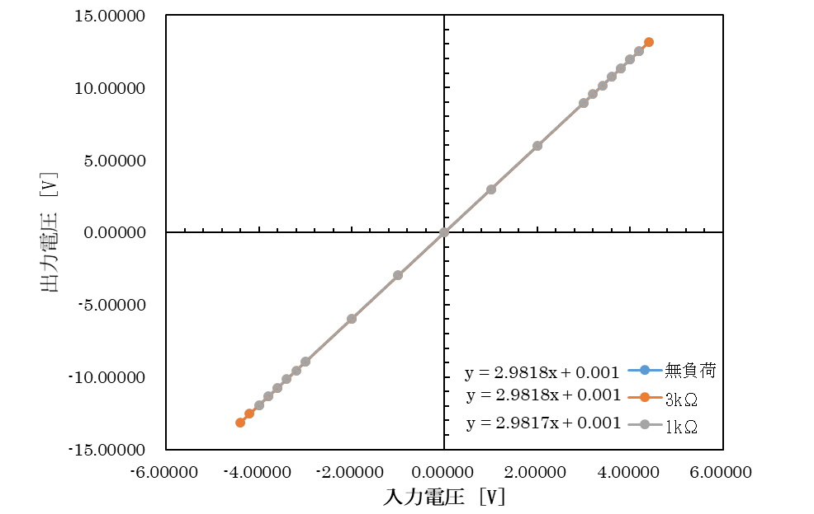
図1.2.2 測定結果の1次関数近似

図1.2.2で得られた測定結果の1次関数近似と理論における1次関数を比較する。
・理論
$$E_{O}=\left(1+\frac{R_{f}}{R_{b1}}\right)E_{a1}=\left(1+\frac{20}{10}\right)E_{a1}=3E_{a1}$$
・無負荷状態
$$E_{O}=2.9818E_{a1}+0.001$$
傾きの相対誤差…0.61%
切片の誤差…＋0.001
・3kΩ負荷状態
$$E_{O}=2.9818E_{a1}+0.001$$
傾きの相対誤差…0.61%
切片の誤差…＋0.001
・2kΩ負荷状態
$$E_{O}=2.9817E_{a1}+0.001$$
傾きの相対誤差…0.61%
切片の誤差…＋0.001

以上より、傾きの誤差、切片のズレはともに生じた。しかし、ズレ具合は無負荷状態・負荷状態どちらにおいても殆ど同じであった。

(1-4) 測定値と理論値が異なる理由
測定した非反転増幅回路の出力電圧が理論値と異なる理由について、負荷の有無や負荷の大きさに着目して考察する。
(1-3)で述べたことより、抵抗の有無によっては誤差の大きさは変わらない。よって、誤差を生み出しているのは抵抗の存在ではないことが分かる。これも、1.1反転増幅回路の(1-4)で述べた理由と同じく、周囲環境の温度によるものではないかと考えた。

1.3 ボルテージフォロワの直流利得特性
(1-1) 入力電圧と出力電圧の関係
以下の2状態において、それぞれ入力電圧と出力電圧の関係を測定し、グラフを作成する。
・出力$E_{O}$を開放した無負荷状態
・出力$E_{O}$に$R_{L1}$と$R_{L2}$を並列接続した750Ω負荷状態
得られた各測定結果を表1.3.1に示す。

表1.3.1 ボルテージフォロワにおける入力/出力電圧の関係
無負荷状態 |  | 750Ω負荷状態
入力電圧[V] | 出力電圧[V] | 入力電圧[V] | 出力電圧[V]
-10.0004 | -10.0020 | -10.0004 | -9.99700
-9.00040 | -9.00200 | -9.00040 | -9.00200
-8.00040 | -8.00200 | -8.00040 | -8.00200
-7.00030 | -7.00100 | -7.00030 | -7.00100
-6.00030 | -6.00100 | -6.00030 | -6.00100
-5.00030 | -5.00100 | -5.00030 | -5.00100
-4.00020 | -4.00100 | -4.00020 | -4.00100
-3.00020 | -3.00000 | -3.00020 | -3.00100
-2.00010 | -2.00000 | -2.00010 | -2.00000
-1.00010 | -1.00000 | -1.00010 | -1.00000
0.00000 | 0.00000 | 0.00000 | 0.00000
1.00000 | 1.00100 | 1.00000 | 1.00100
2.00000 | 2.00100 | 2.00010 | 2.00100
3.00010 | 3.00100 | 3.00010 | 3.00100
4.00020 | 4.00200 | 4.00020 | 4.00200
5.00020 | 5.00200 | 5.00020 | 5.00200
6.00020 | 6.00200 | 6.00020 | 6.00200
7.00030 | 7.00300 | 7.00030 | 7.00200
8.00030 | 8.00300 | 8.00030 | 8.00300
9.00030 | 9.00300 | 9.00030 | 9.00300
10.0004 | 10.0030 | 10.0004 | 10.0030

また、得られた結果についてグラフにすると次ページ図1.3.1のようになる。

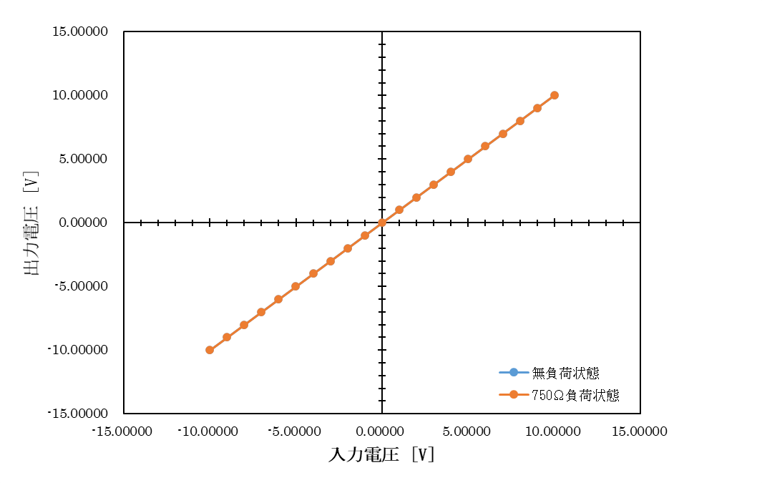
図1.3.1 ボルテージフォロワにおける入力/出力電圧の関係

表1.3.1より、両者ともに入力電圧と出力電圧に大きな差はみられず、入力された電圧はほぼ増幅される事はない。更に図1.3.1より、入力電圧と出力電圧の間には共に比例の関係があることが分かる。入力電圧と出力電圧の間に差がないことからこの傾きは殆ど1であることが分かる。また、無負荷状態と750Ω負荷状態の線が一致することから、出力$E_{0}$に負荷を繋ぎ、出力端子に電流が流れたとしても、入力電圧=出力電圧の関係が成り立つということが分かる。

(1-2) OPアンプの出力インピーダンス
OPアンプの出力インピーダンスを概算する。ただし、計算精度は重要視しない。
実験結果より、負荷抵抗を出力側に繋いでも電圧降下が生じなかったことから、出力インピーダンスは非常に小さく、ほぼ0Ωであると考えることができる。

(2-1) 直流電圧発生器と入力端子間の抵抗
直流電圧発生器と入力$E_{i}^{+}$の間に100kΩ抵抗を直列接続し、以下の2状態においてそれぞれ入力電圧と出力電圧の関係を測定した。
・出力$E_{O}$を開放した無負荷状態
・出力$E_{O}$に$R_{L1}$と$R_{L2}$を並列接続した750Ω負荷状態
得られた各測定結果を以下の表1.3.2に示す。

表1.3.2 100kΩ抵抗接続状態における入力/出力電圧の関係
無負荷状態 |  | 750Ω負荷状態
入力電圧[V] | 出力電圧[V] | 入力電圧[V] | 出力電圧[V]
-9.90200 | -9.90400 | -9.90200 | -9.90400
-8.91190 | -8.91300 | -8.91180 | -8.91300
-7.92160 | -7.92300 | -7.92160 | -7.92300
-6.93140 | -6.93300 | -6.93140 | -6.93300
-5.94120 | -5.94200 | -5.94120 | -5.94200
-4.95100 | -4.95200 | -4.95100 | -4.95200
-3.96090 | -3.96100 | -3.96080 | -3.96100
-2.97060 | -2.97100 | -2.97060 | -2.97100
-1.98040 | -1.98100 | -1.98040 | -1.98100
-0.99020 | -0.99000 | -0.99020 | -0.99000
0.00000 | 0.00000 | 0.00000 | 0.00000
0.99010 | 0.99100 | 0.99010 | 0.99100
1.98040 | 1.98100 | 1.98030 | 1.98100
2.97060 | 2.97200 | 2.97060 | 2.97200
3.96080 | 3.96200 | 3.96080 | 3.96200
4.95090 | 4.82300 | 4.95090 | 4.95200
5.94120 | 5.94300 | 5.94110 | 5.94300
6.93140 | 6.93300 | 6.93140 | 6.93300
7.92160 | 7.92400 | 7.92160 | 7.92400
8.91170 | 8.91400 | 8.91170 | 8.91400
9.90190 | 9.90500 | 9.90190 | 9.90500

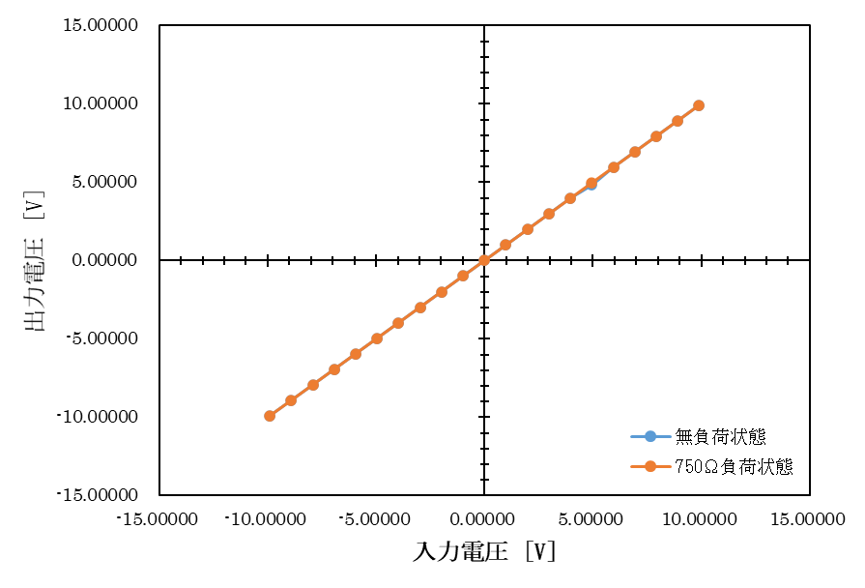
また、得られた結果についてグラフにすると以下の図1.3.2のようになる。
図1.3.2 100kΩ抵抗接続状態における入力/出力電圧の関係

図1.3.2より、直流電圧発生器と入力$E_{i}^{+}$の間に100kΩ抵抗を直列接続したとしても、(1-1)で得られた結果と同じような結果が得られる。発振器からの出力電圧とOPアンプからの出力電圧が等しいことから、発振器と入力端子間に抵抗を置いたとしても電圧降下が起きることなく、入力端子に発振器からの出力電圧が入力されていることが分かる。このことから100kΩ抵抗には電流が流れていないと考えられる。

(2-2) OPアンプの入力インピーダンス
OPアンプの入力インピーダンスを概算する。なお、計算精度は重要視しない。
(2-1)より、入力側に電流は流れない。このことから、入力側に電流を流さないためにも、入力インピーダンスは非常に大きい値を取る必要がある。よって、入力インピーダンスは無限に近い値を取ると考えた。

(2-3) ボルテージフォロワの利用用途^{[2]}
ボルテージフォロワの利用用途について具体的かつ簡潔に説明する。
ボルテージフォロワは次ページ図1.3.3(図a)のように検出部のインピーダンスが非常に高く、少しでも電流を取り出すと、検出部からの検出電圧に影響を及ぼすといった場合に、正確に電圧を検出するための回路としてよく用いられる。
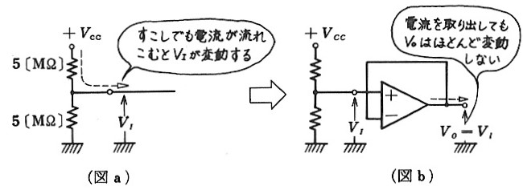
図1.3.3 検出部からの検出電圧に影響を及ぼす場合

図1.3.3(図b)のようにすると、オペアンプの入力インピーダンスは非常に高いので、検出部からほとんど電流を取り出さない。したがって、オペアンプを接続しても、$V_{I}$の値が変動することは無い。
また、負帰還が最大にかかっているので、オペアンプの出力インピーダンスは非常に低く、たとえ電流を取り出しても、出力電圧$V_{0}$が変動することは無い。すなわち、たとえ出力電流を取り出しても、入力電圧$V_{I}$の値を正確に検出することができるようになっている。
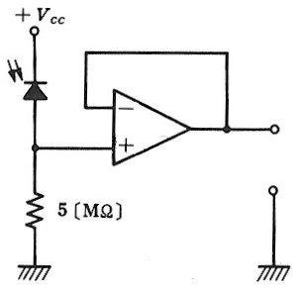
図1.3.4の回路はフォトダイオード検出電圧を正確に取り出すための回路である。
図1.3.4 フォトダイオードの検出電圧を正確に取り出す回路

フォトダイオードはダイオードの逆方向特性を利用したものであるので、内部抵抗が非常に高い。しかし、ボルテージフォロワを用いると、フォトダイオードの検出電圧を検出器からは電流を取り出さずに、正確な電圧検出ができるようになる。

1.4 加算回路の直流利得特性
(1-1) 加算回路における入力電圧と出力電圧の関係
出力$E_{O}$を開放した無負荷状態において、2つの入力電圧と出力電圧の関係を測定した。得られた測定値を以下の表1.4.1に示す。

表1.4.1 加算回路における入力/出力電圧の関係
入力$E_{b1}$[V] | 入力$E_{b2}$[V] | 出力$E_{O}$[V]
1.44750 | -5.00020 | -0.74700
1.44750 | -4.00020 | -1.17200
1.44750 | -3.00020 | -1.59600
1.44750 | -2.00010 | -2.02100
1.44750 | -1.00010 | -2.44500
1.44750 | 0.00000 | -2.86900
1.44750 | 1.00000 | -3.29400
1.44750 | 2.00010 | -3.71800
1.44750 | 3.00010 | -4.14200
1.44750 | 4.00020 | -4.56700
1.44750 | 5.00020 | -4.99100

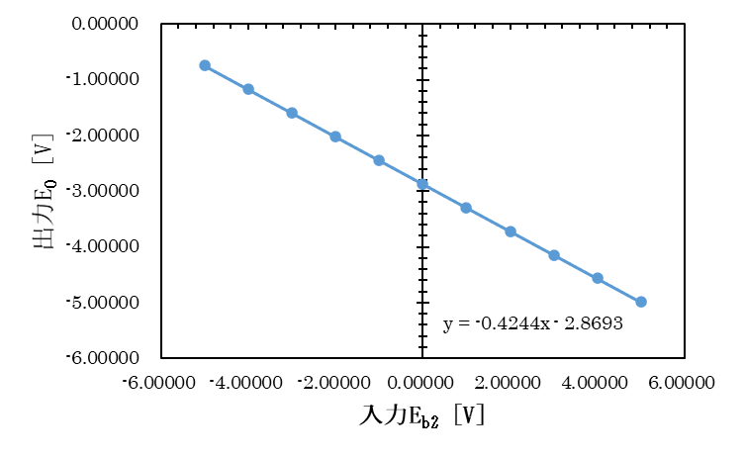
また、得られた測定値をグラフにすると図1.4.1のようになる。
図1.4.1 加算回路における入力/出力電圧の関係

図1.4.1を見ると、入力$E_{b2}$が大きくなるにつれ、出力は小さくなっていることが分かる。入力$E_{b1}$を固定した状況においての結果なので、出力$E_{O}$は入力$E_{b2}$に依存していることが分かる。

(1-2) 測定結果の1次関数近似^{[1]}
測定結果を1次関数（$y=ax+b$）で近似し、理論値および反転増幅回路の近似結果と比較する。

・理論値との比較
加算回路の出力電圧の理論値は次式により求まる。
$$E_{o}=-\left(\frac{R_{f}}{R_{b1}}E_{b1}+\frac{R_{f}}{R_{b2}}E_{b2}\right)$$
これに$R_{f}=20kΩ, { R}_{b1}=10kΩ, { R}_{b2}=47kΩ, { E}_{b1}=1.44750 V$を代入し、
$$E_{o}=-\left(2.8950+0.4255E_{b2}\right)=-0.4255E_{b2}-2.8950$$
と求まる。また、図1.4.1より求まった測定値の1次関数近似は
$$E_{O}=-0.4244E_{b2}-2.8693$$
である。よって
傾きの相対誤差…0.2585%、切片の相対誤差…0.88774%
と求まる。理論値と測定値に大きな誤差は見られなかった。

・反転増幅回路との比較
反転増幅回路の出力電圧の理論値は次式により求まる。
$$E_{O}=-\frac{R_{f}}{R_{b1}}E_{b1}=-\frac{20}{10}E_{b1}=-2E_{b1}$$
反転増幅回路と加算回路を比較すると、入力電圧と出力電圧の間に負の比例関係が見られることは確かだが、その増幅度は反転増幅回路の方が大きいことが分かる。

1.5 減算回路の直流利得特性
(1-1) 減算回路における入力電圧と出力電圧の関係
出力$E_{O}$を開放した無負荷状態において、2つの入力電圧と出力電圧の関係を測定した。得られた測定値を表1.5.1に示す。

表1.5.1 減算回路における入力/出力電圧の関係
入力$E_{a1}$[V] | 入力$E_{b1}$[V] | 出力$E_{O}$[V]
-4.16750 | -5.00020 | 1.63200
-4.16750 | -4.00020 | -0.34900
-4.16750 | -3.00020 | -2.33000
-4.16750 | -2.00010 | -4.31100
-4.16750 | -1.00010 | -6.29300
-4.16750 | 0.00000 | -8.27400
-4.16750 | 0.99990 | -10.2550
-4.16750 | 2.00010 | -12.2360
-4.16750 | 2.20000 | -12.6320
-4.16750 | 2.40000 | -13.0280
-4.16750 | 2.60000 | -13.4240
-4.16750 | 2.80010 | -13.8200
-4.16750 | 3.00010 | -14.0710
-4.16750 | 3.20000 | -14.1500
-4.16750 | 3.40000 | -14.2080
-4.16750 | 3.60010 | -14.2500
-4.16750 | 3.80010 | -14.2600
-4.16750 | 4.00010 | -14.2570
-4.16750 | 4.20010 | -14.2550
-4.16750 | 4.40010 | -14.2540
-4.16750 | 4.60010 | -14.2520
-4.16750 | 4.80010 | -14.2500
-4.16750 | 5.00010 | -14.2480

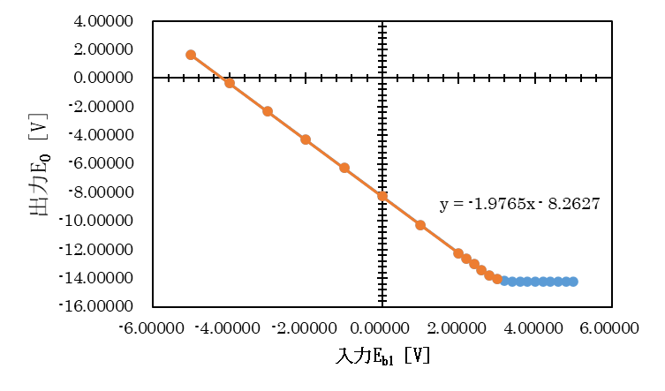
また、得られた測定値をグラフにすると図1.5.1のようになる。なお、図中の橙色の部分は1次関数近似を取った部分を示す。
図1.5.1 減算回路における入力/出力電圧の関係

以上より、減算回路の出力電圧は、加算回路同様入力$E_{b1}$の大きさに依存して変化することが分かる。また、減少にも限界があり、電源電圧${-V}_{CC}$の-15Vに近い14.25V付近で一定となっていることが分かる。減算回路の出力電圧は電源電圧を上回ること無く、電源電圧で飽和してしまうと考えられる。

(1-2) 測定結果の1次関数近似^{[5]}
測定結果を1次関数（$y=ax+b$）で近似し、理論値および反転増幅回路の近似結果と比較する。

・理論値との比較
加算回路の出力電圧の理論値は次式により求まる。
$$E_{o}=\frac{R_{f}}{R_{b1}}\left(E_{a1}-E_{b1}\right)$$
これに$R_{f}=20kΩ, { R}_{b1}=10kΩ, { E}_{a1}=-4.16750V$を代入し、
$$E_{o}=-2.0000E_{b1}-8.335$$
と求まる。また、図1.5.1より求まった測定値の1次関数近似は
$$E_{O}=-1.9765E_{b1}-8.2627$$
である。よって
傾きの相対誤差…1.1750%、切片の相対誤差…0.86743%
と求まる。加算回路に比べ、減算回路の傾きの誤差は大きくなってしまったが、理論値と測定値に大きな誤差は見られなかった。

・反転増幅回路との比較
反転増幅回路の出力電圧の理論値は次式。
$$E_{O}=-\frac{R_{f}}{R_{b1}}E_{b1}=-\frac{20}{10}E_{b1}=-2E_{b1}$$
反転増幅回路と減算回路を比較すると、入力に対する増幅度はほぼ2で変わりはないが、出力電圧としては$(R_{f}/R_{b1})E_{a1}$の分だけ増幅された分から変化するので、$E_{a1}$が負の値であった今回は反転増幅回路に比べ小さくなった。

1.6 積分回路の交流利得特性
(1-1) 積分回路における入力電圧と出力電圧の関係
積分回路に正弦波を加えたときの入出力波形を図1.6.1に示す。なお、正弦波の周波数は10kHzとした。

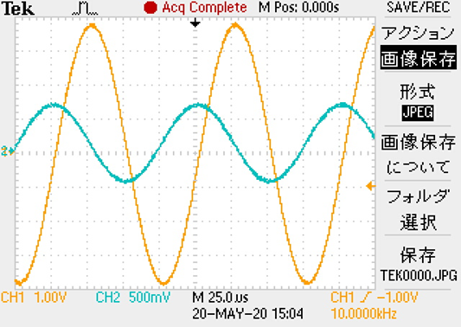
図1.6.1 積分回路における入力波形(CH1)と出力電圧(CH2)
周波数 : 10kHz

(1-2) 積分回路の動作確認
観測した波形から入出力波形の位相差を計算し、積分回路として動作しているか確認する。
観測した入力波形(CH1)と出力電圧(CH2)の位相差は94.8°であった。
図からも入力波形が-cos波で描かれているのに対し出力波形がsin波として描かれているように捉えることができ、これは入力電圧が積分されていると考えられる。
よって、この実験は積分回路として動作していると思われる。

(2-1) 積分回路の周波数特性^{[1]}
ファンクションジェネレーターから正弦波を入力し、オシロスコープを用いて積分回路の周波数特性（電圧利得・位相差）を測定した。なお、電圧利得は、入力波形と出力波形のPeak to Peak電圧$V_{in_pp}$と$V_{out_pp}$を測定し、
$$電圧利得 \left[dB\right]=20\log{\frac{V_{out_pp}}{V_{in_pp}}}$$
として計算する。位相差は、入力波形に対して出力波形が遅れる方向を負にとった。
得られた測定結果を表1.6.1に示す。

表1.6.1 積分回路より得られた測定結果
周波数[Hz] | 入力電圧$V_{in_pp}$[V] | 出力電圧$V_{out_pp}$[V] | 位相差[°] | 電圧利得[dB]
10 | 13.1 | 26.4 | -179 | 14.0
20 | 13.1 | 26.4 | -178 | 14.0
30 | 13.1 | 26.4 | -178 | 14.0
50 | 13.1 | 26.4 | -176 | 14.0
100 | 13.1 | 26.0 | -171 | 13.7
200 | 13.1 | 24.8 | -164 | 12.8
300 | 13.1 | 23.6 | -155 | 11.8
500 | 13.1 | 20.4 | -143 | 8.86
1.00$×{10}^{3}$ | 13 | 14.4 | -126 | 2.05
2.00$×{10}^{3}$ | 13.1 | 9.00 | -114 | -7.51
3.00$×{10}^{3}$ | 13.0 | 5.88 | -104 | -15.9
5.00$×{10}^{3}$ | 13.0 | 3.76 | -99.4 | -24.8
1.00E$×{10}^{4}$ | 13.0 | 1.92 | -94.8 | -38.3
2.00$×{10}^{4}$ | 13.0 | 0.976 | -93.4 | -51.8
3.00$×{10}^{4}$ | 15.0 | 0.764 | -92.7 | -59.5
5.00$×{10}^{4}$ | 15.0 | 0.468 | -92.4 | -69.3
1.00$×{10}^{5}$ | 21.8 | 0.344 | -91.4 | -83.0
2.00$×{10}^{5}$ | 21.4 | 0.162 | -91.1 | -97.7
3.00$×{10}^{5}$ | 21.4 | 0.108 | -89.4 | -106
5.00$×{10}^{5}$ | 21.4 | 0.066 | -90.7 | -116
1.00$×{10}^{6}$ | 21.4 | 0.028 | -89.3 | -133
2.00$×{10}^{6}$ | 21.4 | 0.0144 | -135 | -146
3.00$×{10}^{6}$ | 21.6 | 0.0192 | -179 | -141

得られた測定結果に基づいて、
・横軸に周波数（対数）、縦軸に電圧利得（図1.6.2）
・横軸に周波数（対数）、縦軸に位相差（図1.6.3）
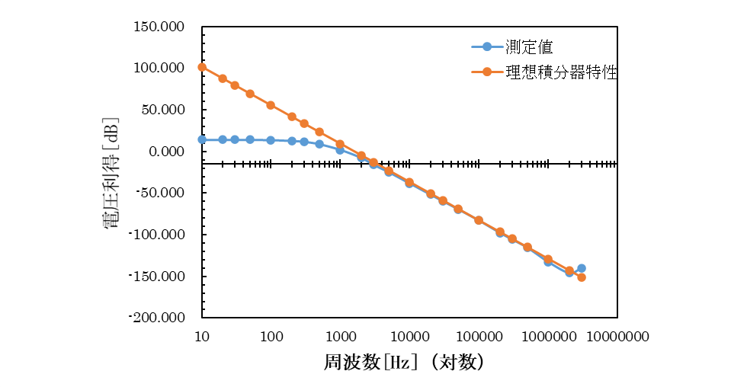
の2つグラフを作成した。
図1.6.2 積分回路の周波数（対数）-電圧利得グラフ

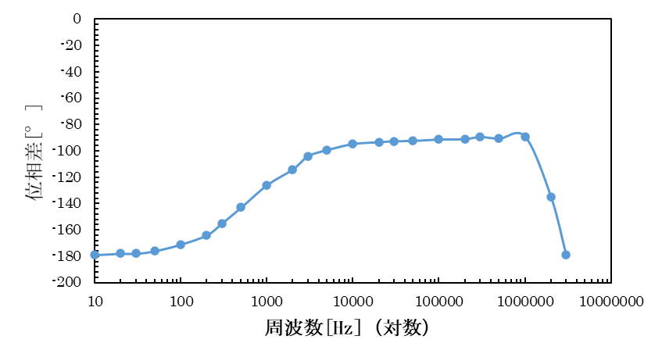
図1.6.3 積分回路の周波数（対数）-位相差グラフ

図1.6.2より、理論値では周波数の増加と共に電圧利得は減少するが、周波数約1000Hzより小さい範囲では、理論値から大きくずれ始める。また、周波数が大きい場合にも先に述べた場合よりかは大きくは無いが、ずれがみられる。
この事を念頭に図1.6.3を見ると、図1.6.2で理想の直線と重なっていた約1000Hz～2.00$×{10}^{6}$Hzの間は-90°前後で一定に近しい値を取り続けるが、それ以外の点では90°からは程遠い値で変化していることが分かる。
以上より、約1000Hz～2.00$×{10}^{6}$Hzの間ではこの回路が積分回路として動作していると考えられる。
(2-2) 理論値との比較
(2-1)及び図1.6.2参照

(3-1) 積分回路への方形波入力
ファンクションジェネレータから方形波を入力し、このときの入力電圧と出力電圧の波形を同時に観測・記録した。なお、方形波の周波数は10kHzと300Hzの2条件とした。
得られた測定結果を図1.6.4（10kHz）、図1.6.5（300Hz）に示した。

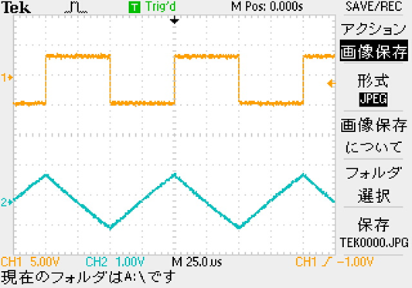
図1.6.4 観測した入力電圧(CH1)と出力電圧(CH2)
周波数 : 10kHz
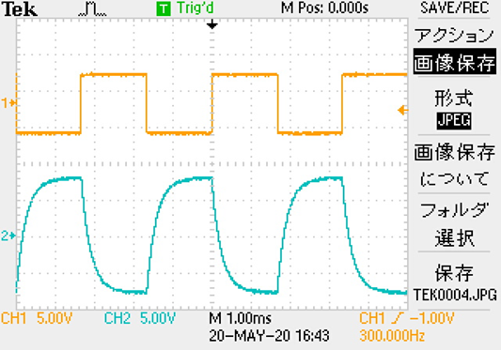
図1.6.5 観測した入力電圧(CH1)と出力電圧(CH2)
周波数 : 300Hz

以上より、より高周波数だった10kHzでは三角波が得られ、より低周波数だった300Hzに関しては反転増幅波形とまでは言えないが、方形波±が逆転した方形波に近い波形が得られた。これより、低周波数になると理論との乖離がみられるということが分かる。この低周波における理論との乖離は(2-1)と共通している。

(3-2) 方形波300Hzにおける波形の解析
方形波の周波数を300Hzとした場合に観測される波形について、理論的に説明する。
方形波を反転増幅すれば、±が逆転し、振幅が大きくなった階段状の波形がみられるはずである、しかし、今回はやや角に丸みを帯びたような波形が得られてしまった。
この理由としては、図1.6.6(a)のように、階段状の電圧を積分器の入力に加えたとする。そのとき出力$v_{O}$は同図(b)のようになり、理想的な積分器より実際の積分器は1/$A_{O}f_{C}$だけ応答が遅れてしまう^{[3]}。（この実験では$A_{O}=14.0dB$,$f=300Hz$）
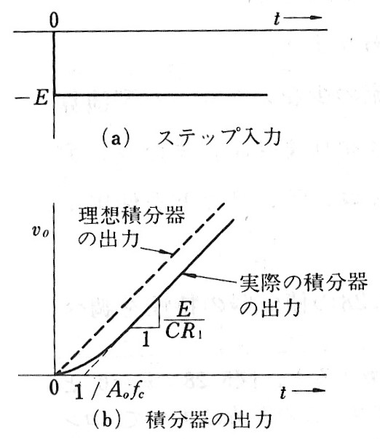
図1.6.6 応答の遅れ

以上より、300Hzではやや応答が遅れてしまったため、理想とずれた形となっていると考えた。また、これに対し10kHzでは応答時間が速くなるため、三角波が得られたと考えることも出来る。

1.7 反転増幅回路の交流特性
(1-1) 正弦波から三角波を得る条件
ファンクションジェネレータから正弦波を$E_{b1}$に入力して振幅と周波数を変化させ、出力波形が三角波となる条件を1つ調べた。
・周波数 : 650kHz ・入力電圧(CH1) : 6.2V ・出力電圧(CH2) : 13.8V
以上の条件の時、得られた波形は以下の図1.7.1のとおりである。
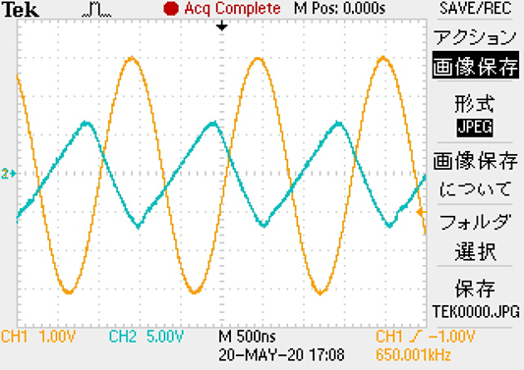
図1.7.1 得られた三角波

(1-2) 出力波形が三角波になる理由^{[4][5]}
これにはスルーレートが関係していると考えられる。
スルーレートとは、オペアンプの動作速度を表すパラメータであり、出力電圧が規定した単位時間あたりに変化できる割合を表す。
振幅一定のままで、
$$f=\frac{SR}{πV_{pp}}[Hz]$$
により求まる周波数を超えると、波形はスルーレートに制限されサイン波は三角波となり歪を生じるようになる。（$SR$:スルーレート、$V_{pp}$:振幅×2）
本実験で用いたオペアンプのスルーレートは$SR=12V/µs$である。これより、このオペアンプにおいて入力電圧6.2Vに対しスルーレートに制限され、三角波を生じるようになる周波数は、
$$f=\frac{12}{π×6.2×2}=47.36451106≈47Hz$$
となり、650kHzでは、スルーレートに制限され、三角波になると考えた。

(2-1) 正弦波入力に対する入出力波形
ファンクションジェネレータから入力$E_{b3}$に正弦波を入力して、入力波形と出力波形をオシロスコープにより同時に観測・保存した。ただし、正弦波の周波数は10Hz、出力電圧が$V_{out_pp}=5V$となるように、入力を調整した。
得られた波形は図1.7.2のとおりである。
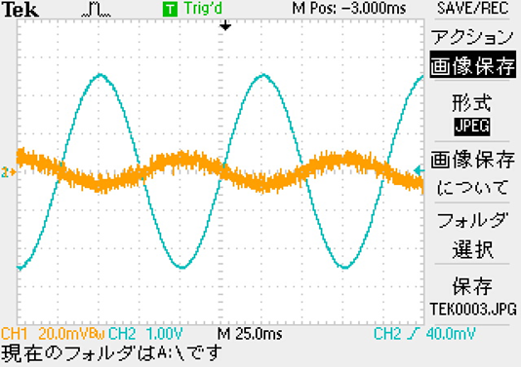
図1.7.2 得られた入出力波形
（CH1 : 入力電圧 CH2 : 出力電圧）
また、このとき調整した入力電圧は$V_{in_pp}=$25.6mVとなった。
以上の結果より、入力波形は全体的に反転増幅されていることが分かる。しかし、細かく見ると、入力波に含まれていたノイズは反転増幅には反映されておらず、出力電圧はきれいな波形となった。この理由については次の項で考える。

(2-2) (2-1)で得られた出力波形となった理由^{[2]}
反転増幅回路においてノイズが反転増幅に反映されない理由
まず、出力電圧の波がきれいに観測されていることから、オシロスコープで観測するときにノイズが乗ってしまったとは考えにくいと思った。
そこで、この回路は高周波をカットしていると考えた。
非反転増幅回路においては、負帰還の量を調整することで増幅周波数帯域を広げたり、狭くすることが可能であり、負帰還の量を大きくすればするほど、入力電圧の周波数が高くなっても正確に増幅できる。
このことから、非反転増幅回路の逆である反転増幅回路でも同じようなことが言え、正帰還の量で増幅周波数帯域を変化させることが出来ると考えた。
今回は、ノイズとして表れた周波数は増幅周波数帯域に入っておらず、正確に増幅できなかったと考えた。
ノイズも増幅させたい場合には正機関の量を増やせばよいと考えた。

(3-1) 反転増幅回路の周波数特性
ファンクションジェネレータから入力$E_{b3}$に正弦波を入力し、オシロスコープを用いて反転増幅回路の周波数特性（電圧利得・位相差）を測定した。
得られた測定結果を表1.7.1に示す。

表1.7.1 反転増幅回路より得られた測定結果
周波数[Hz] | 入力電圧$V_{in_pp}$[V] | 出力電圧$V_{out_pp}$[V] | 位相差[°] | 電圧利得[dB]
10 | 5.28$×{10}^{-2}$ | 19.8 | 176 | 119
20 | 5.28$×{10}^{-2}$ | 19.4 | 179 | 118
30 | 5.28$×{10}^{-2}$ | 19.4 | 179 | 118
50 | 5.18$×{10}^{-2}$ | 19.4 | 179 | 119
100 | 5.28$×{10}^{-2}$ | 19.4 | -180 | 118
200 | 5.28$×{10}^{-2}$ | 19.4 | -180 | 118
300 | 5.20$×{10}^{-2}$ | 19.4 | -179 | 118
500 | 5.28$×{10}^{-2}$ | 19.4 | -177 | 118
1.00$×{10}^{3}$ | 5.20$×{10}^{-2}$ | 19.4 | -175 | 118
2.00$×{10}^{3}$ | 5.20$×{10}^{-2}$ | 19.4 | -170 | 118
3.00$×{10}^{3}$ | 5.28$×{10}^{-2}$ | 19.4 | -167 | 118
5.00$×{10}^{3}$ | 5.60$×{10}^{-2}$ | 19.8 | -161 | 117
1.00$×{10}^{4}$ | 6.64$×{10}^{-2}$ | 20.2 | -141 | 114
2.00$×{10}^{4}$ | 9.52$×{10}^{-2}$ | 20.6 | -124 | 108
3.00$×{10}^{4}$ | 1.29$×{10}^{-1}$ | 20.4 | -115 | 101
5.00$×{10}^{4}$ | 2.06$×{10}^{-1}$ | 20.8 | -104 | 92.3
1.00$×{10}^{5}$ | 3.90$×{10}^{-1}$ | 20.4 | -97.9 | 79.1
2.00$×{10}^{5}$ | 8.64$×{10}^{-1}$ | 20.0 | -93.7 | 62.8
3.00$×{10}^{5}$ | 1.86 | 20.4 | -91.1 | 47.9
5.00$×{10}^{5}$ | 6.40 | 14.4 | -86.3 | 16.2
1.00$×{10}^{6}$ | 1.28$×{10}^{1}$ | 7.60 | -106 | -10.4
2.00$×{10}^{6}$ | 1.13$×{10}^{1}$ | 4.52$×{10}^{-1}$ | -134 | -64.4
3.00$×{10}^{6}$ | 1.13$×{10}^{1}$ | 3.52$×{10}^{-2}$ | 4.16$×{10}^{1}$ | -115

得られた測定結果に基づいて、
・横軸に周波数（対数）、縦軸に電圧利得（図1.7.3）
・横軸に周波数（対数）、縦軸に位相差（図1.7.4）
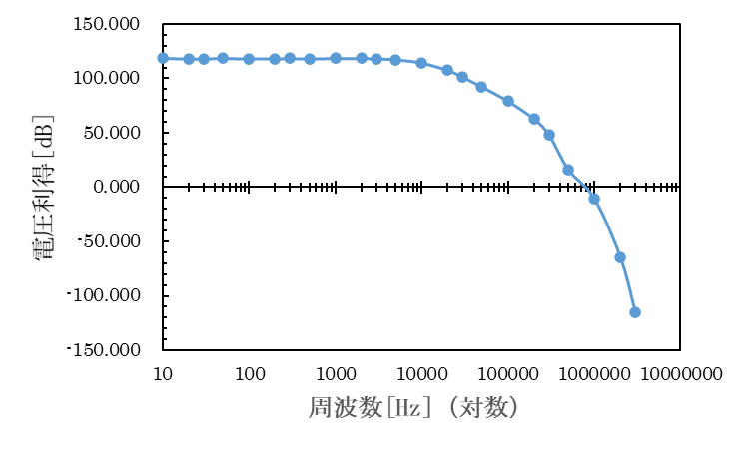
の2つグラフを作成した。
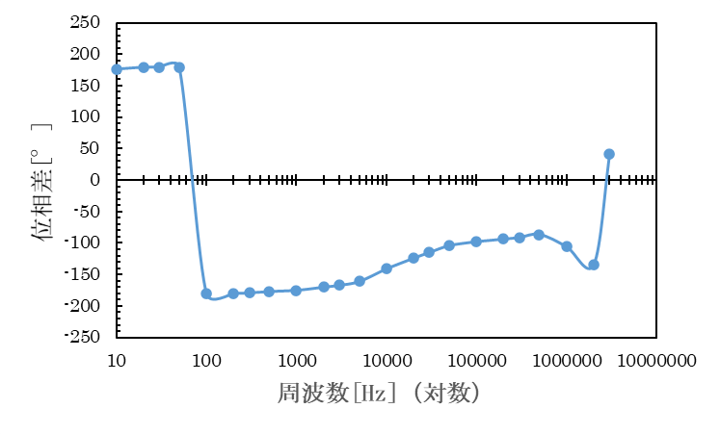
図1.7.3 反転増幅回路の周波数（対数）-電圧利得グラフ
図1.7.4 反転増幅回路の周波数（対数）-位相差グラフ

以上より、反転増幅回路においても積分回路のような周波数（対数）-電圧利得グラフが得られた。しかし、積分回路と違い、位相差は-90°付近ではなく、-180°付近で一定値をとるに近しい振舞いを見せる。積分回路は入力が-cos波であれば、積分されてsin波が出てくる、つまり位相が90°遅れるのに対し、反転増幅回路はsin波で入力されたものは-sin波で出力されるというように、反転が起こるので180°の位相遅れが見られると考えた。
(3-2) 高周波になるほど電圧利得が低下する理由
(2-2)で述べたように、今回作成した反転増幅回路は増幅周波数帯域が狭く、高周波を増幅することは難しい。よって、高周波で電圧を流しても、増幅される電圧は少なくなると考えた。これにより、入力電圧と出力電圧の比は小さくなり、電圧利得が高周波になればなるほど小さくなると考えた。

1.8 加算回路の交流特性
(1-1) 任意形状波形の入力
ファンクションジェネレータで三角波と正弦波など、任意形状の2波形を発生させ、それぞれ加算回路に入力した。この時の入力波形及び出力波形を同時に観測、保存した。
発生させた波形と、出力波形の条件を表1.8.1に示す。

表1.8.1 入力波形の条件
 | 接続端子 | pp値[V] | 周波数[Hz] | 関数
CH1 | $$E_{b1}$$ | 0.72 | 200 | 正弦波
CH2 | $$E_{b2}$$ | 4.56 | 100 | 正弦波
CH3 | $$E_{O}$$ | 2.96 | CH1,CH2合成 | CH1,CH2合成

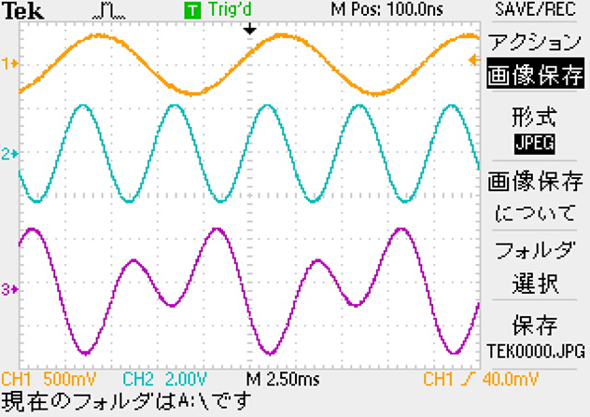
得られた結果を図1.8.1に示した。
図1.8.1 任意形状波形の入力によって得られた波形

以上より、CH3（紫）の波形は、CH1（橙）とCH2（水色）を足した波形であることが確認されたので、この回路は加算回路として機能していることが分かる。

(2-1) プローブの繋ぎ方による波形の違い
ファンクションジェネレータで、$E_{b1}$に周波数3kHzの正弦波、$E_{b2}$に周波数1MHzの波形を入力した時、以下の3条件において、入力波形及び出力波形を同時に観測・保存した。なお、1kHzの正弦波が1周期以上見える全体波形以外にも、必要に応じて時間拡大波形をとるなど、細かく観察した。
・入力$E_{b2}$を方形波とし、オシロスコープのプローブを図1.8.3の様に接続した場合
・入力$E_{b2}$を方形波とし、オシロスコープのプローブを図1.8.4の様に接続した場合
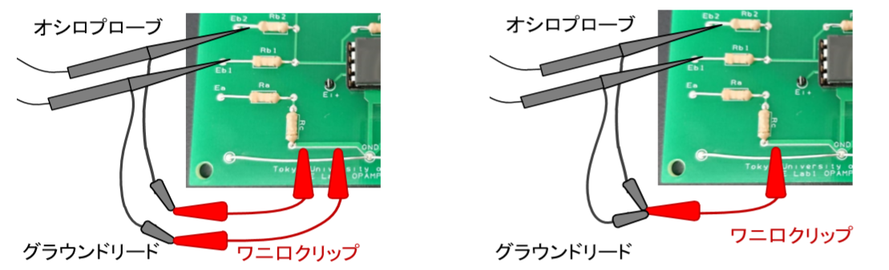
・入力$E_{b2}$を正弦波とし、オシロスコープのプローブを図1.8.4の様に接続した場合
図1.8.3 各プローブのグラウンドリードを個別のワニ口クリップで接続した場合 | 図1.8.4 各プローブのグラウンドリードを共通のワニ口クリップで接続した場合

得られた結果を次ページに示す。

①入力$E_{b2}$を方形波とし、オシロスコープのプローブを図1.8.3の様に接続した場合
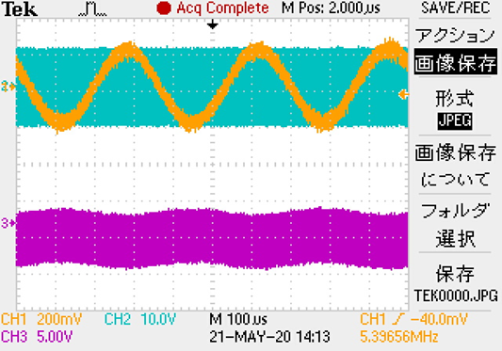
図1.8.5 全体波形

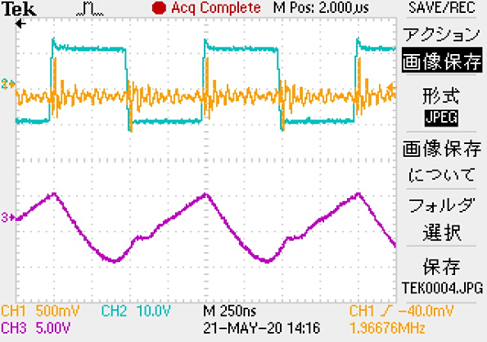
図1.8.6 拡大波形

②入力$E_{b2}$を方形波とし、オシロスコープのプローブを図1.8.4の様に接続した場合
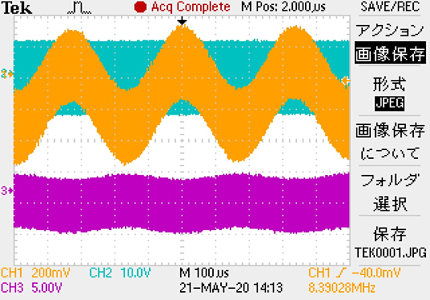
図1.8.7 全体波形

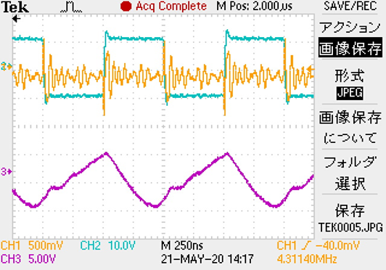
図1.8.8 拡大波形

③入力$E_{b2}$を正弦波とし、オシロスコープのプローブを図1.8.4の様に接続した場合
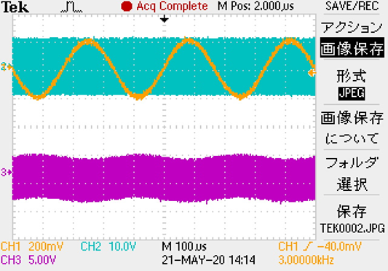
図1.8.9 全体波形

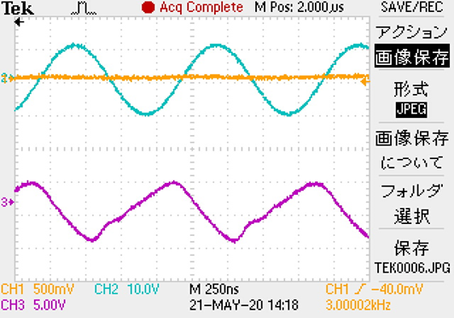
図1.8.10 拡大波形

以上より、①②に着目すると、同じ方形波を入力しているのにもかかわらず、全体波形における正弦波に関して大きな違いが得られた。また、②③に着目すると、つなぎ方は同じだが、得られた波形のうち、CH1の正弦波は①に近い波形が得られた。この違いが生じた理由については次の項で考察する。

(2-2) 観測された波形に違いが出る理由
接地点が2点存在すると、接地点間の導線等によって僅かな電位差が生じる。接地において、設置個所は全て同電位にすることが必要となる。よって、所望の回路動作と正しい測定結果を得るためには、接地点を一か所にまとめ、接地箇所における電位を等しくする必要があると考えた。

1.9 減算回路の交流特性
(1-1) 任意形状波形の入力
ファンクションジェネレータで三角はと正弦波など任意形状の2波形を発生させ、それぞれ減算回路に入力した。このときの入出力波形を同時に観測し、保存した。
発生させた波形と、出力波形の条件を表1.9.1に示す。

表1.9.1 入力波形の条件
 | 接続端子 | pp値[V] | 周波数[Hz] | 関数
CH1 | $$E_{a1}$$ | 3.8 | 1k | 方形波
CH2 | $$E_{b2}$$ | 2.72 | 3k | 三角波
CH3 | $$E_{O}$$ | 12

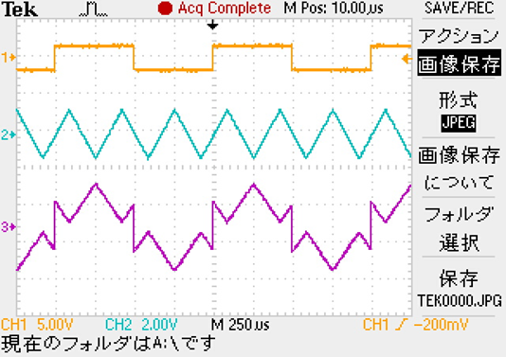
得られた結果を図1.9.1に示した。

図1.9.1 任意形状波形の入力によって得られた波形

以上より、各入力波形の差が出力波形として表れていることが分かるため、この回路は減算回路として動作していることが確認できた。

2.考察
2.1 仮想接地・仮想短絡^{[1]}
仮想接地・仮想短絡について、実験データを用いて説明する。
1.1(1-2)及び、1.2(1-2)において、仮想接地や仮想短絡が成立する条件下において成立する式を用いて計算した結果、測定値と一致した。このことより、本実験では仮想接地と仮想短絡が成り立っていると考えられる。
負帰還接続により、反転入力端子電圧が引かれるように働く結果、$\left|E_{O}\right|$は無限にはならず、有限値に収束する。このとき、$G=∞$であるので、$E_{i}^{+}-E_{i}^{-}=0$となり、反転入力/非反転入力端子が同位相になり、電位が短絡していると考えられる。しかし、理想のオペアンプの入力インピーダンスは$\left|R_{i}\right|=∞$より、通常における短絡の様に電流が流れることは無い。これを仮想短絡という。
また、仮想短絡状態で入力端子の片方を設置することを仮想接地という。

2.2 演算回路の電圧利得における誤差
演算回路の電圧利得について、実測値と理論値との誤差の要因を説明する。
それぞれの演算回路における電圧利得の実測値と理論値とその相対誤差を以下に示す。

表2.2.1 電圧利得の実測値と誤差
演算回路 | 実測値 | 理論値 | 誤差[%]
反転増幅回路 | 1.98096 | 2.00000 | 0.952040
非反転増幅回路 | 2.95559 | 3.00000 | 1.48050
ボルテージフォロワ | 1.00025 | 1.00000 | 0.0253542
加算回路 | 1.31029 | 1.31032 | 1.95621$×{10}^{-3}$
減算回路 | 4.33089 | 4.08502 | 6.01870

反転増幅回路/非反転増幅回路、ボルテージフォロワにおいては、誤差は小さいため、大きく関わった要因は無いと思える。しいて言えば、半導体という精密機械であることから、周囲環境の温度に影響されて出た誤差であったり、オフセット電圧に由来した誤差であると考えられる。一方、加算回路・減算回路については、減算回路の方が誤差が大きいことがわかる。1.5項において、加算回路の傾き誤差と比較しても減算回路の方が傾き誤差が大きいことからも分かる。よって、加算回路にはない$E_{a1}$入力が誤差を生じさせた原因だと考えた。

2.3 電解コンデンサの配置理由^{[6,7]}
製作した回路において、定電圧電源入力に電解コンデンサを配置した理由を説明する。
このコンデンサをバイパスコンデンサという。電源に乗った不要な信号成分や他の回路の不要なノイズをアース間に入れたコンデンサで除去する役割を果たす。
低周波数成分は大容量のコンデンサで、高周波成分はセラミックコンデンサで、電源とアース間のインピーダンスを下げてノイズ成分を除去することができる。
よって、電解コンデンサは低周波数成分をカットするためのバイパスコンデンサであると考えた。

2.4 セラミックコンデンサの配置理由^{[7][8]}
製作した回路において、OPアンプ付近にセラミックコンデンサを配置した理由を説明する。またその機能を担うコンデンサの総称を述べる。
先程も述べた通り、このセラミックコンデンサのことをバイパスコンデンサという。
オペアンプの電源電圧端子にバイパスコンデンサを接続する必要がある。これが無い場合、オペアンプが正常に動作しなかったり、場合によっては発振などの不具合が生じることがある。
バイパスコンデンサの役割としては以下の3つが挙げられる。
①電源ラインのノイズを低減
②電源ラインのインピーダンス（配線抵抗分）低減させる
③電源ラインに供給する電圧を瞬間的に補助（供給）する
※③はコンデンサで電気をためているので電源が急激な変化をしても供給電圧が変化（電圧降下）しないようにしている。
以上の理由から、オペアンプの正常な動作を得るためにもセラミックコンデンサを配置したと考えられる。

2.5 発振の防止^{[9]}
オペアンプは発信しやすい素子であるため、安定した動作を得るために発振を防止する必要がある。ボルテージフォロワを例に、発振の防止が必要となる理由を論じる。
またその発振原理と対策方法を説明する。
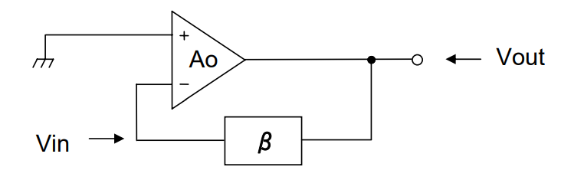
図2.5.1にオペアンプの負帰還回路を示す。この回路において、出力信号が入力信号のレベルと等しくかつ位相が同じときに発振が起きる。
図2.5.1オペアンプ 負帰還回路

図において、出力電圧・入力電圧は下記のようになる。
$$V_{out}=-A_{O}∙V_{in}$$
$$V_{in}=β∙V_{out}$$
つまり、$A_{O}β=-1$が成り立つときに、発振することとなる。これは、ループゲインが１で、位相が180°回転した時に発振することを示している。
以上が発振原理であり、この対策としてはゲインのピークを無くし、安定した動作をさせるため、反転入力に容量を接続する。また、発振してしまうとボルテージフォロワが不安定になり、所望の特性が得られなかったり問題が生じてしまう為、発振は抑える必要があるとされる。

2.6 GB積^{[10]}
OPアンプの性能指標として「GB積」があり、GB積が高いほど周波数特性が良いと される。GB積とは何か、また GB 積が高いほど周波数特性が良くなる理由を述べる。

理想なオペアンプは、無限大の周波数まで増幅できるが実際のオペアンプで増幅できる周波数には限界がある。
GB積（利得帯域幅積）とは、、周波数$f$のときのOPアンプの電圧利得が$A$であったとすると、
$$GB積=A×f[Hz]$$
で表され、一定の値を取る。GB積はOPアンプの動作周波数を示す値である。このように、OPアンプの電圧利得は周波数幅に依存する。
式から分かるように、GB積が高いということは実際のオペアンプで増幅できる周波数の限界が大きいということである。よって、GB積が高いということは周波数特性が良いということになると考えた。
3.まとめ
電子制御分野で良く使われるOPアンプだが、その動作原理と諸特性について学ぶことができた。また、OPアンプを用いた演算回路の特徴や、直流・交流特性についても理解を深めることができた。

参考文献
[1]東京理科大学 工学部 電気工学科（2020）
「電気工学実験1-A 実験書手順 OPアンプ」P.2,3,4,5,11
[2] 松下電器産業株式会社 製造・技術研究所（1986）
『制御基礎講座3 プログラム学習による 電子制御』（16刷発行）
P.222-224,252-253,250
[3]藤井信生（1981）「演算増幅器回路の設計」（第4版）P.108
[4]「スルーレート」
https://www.rohm.co.jp/electronics-basics/opamps/op_what5
（2020/5/27アクセス）
[5]「MOUSER ELECTRONICS.」
https://www.mouser.jp/ProductDetail/Texas-Instruments/LF356N-NOPB?qs=X1J7HmVL2ZFLfGOAUcX5xg== （2020/5/27アクセス）
[6]「オペアンプの基礎 回路例 ２電源１段アンプ」
https://www.marutsu.co.jp/contents/shop/marutsu/mame/99.html
（2020/5/30アクセス）
[7]「バイパスコンデンサの役割と使い方」
https://as76.net/emv/pass_con.php （2020/5/30アクセス）
[8]「TOSHIBA」
https://toshiba.semicon-storage.com/jp/semiconductor/knowledge/faq/linear_opamp/is-it-necessary-to-connect-bypass-capacitors-to-the-power-supply-terminal-of-an-op-amp.html
（2020/5/30アクセス）
[9]「位相・ゲイン余裕の小さいオペアンプの使用の注意点」
http://www.tij.co.jp/jp/lit/an/jaja130/jaja130.pdf （2020/5/30アクセス）
[10]「オペアンプ」
http://shiwasu.ee.ous.ac.jp/exp/op-amp-v1.pdf （2020/5/30アクセス）

